|  |
| --- |
| Интернет-журнал «Науковедение» ISSN 2223-5167 <https://naukovedenie.ru/>  Том 9, №6 (2017) <https://naukovedenie.ru/vol9-6.php>  URL статьи: <https://naukovedenie.ru/PDF/07TVN617.pdf>  Статья опубликована 18.11.2017  **Ссылка для цитирования этой статьи:**  Столяров В.В., Щеголева Н.В., Кочетков А.В. Основные формулы теории риска при суммировании нормальных законов распределения // Интернет-журнал «НАУКОВЕДЕНИЕ» Том 9, №6 (2017) https://naukovedenie.ru/PDF/07TVN617.pdf (доступ свободный). Загл. с экрана. Яз. рус., англ. |

**УДК 625.7/.8**

**Столяров Виктор Васильевич**

ФГБОУ ВО «Саратовский государственный технический университет имени Гагарина Ю.А.», Россия, Саратов

Доктор технических наук, профессор

E-mail: stolyarov_v_v@mail.ru

**Щеголева Наталья Вячеславовна**

ФГБОУ ВО «Саратовский государственный технический университет имени Гагарина Ю.А.», Россия, Саратов

Кандидат технических наук, доцент

E-mail: Shegoleva123@mail.ru

**Кочетков Андрей Викторович**[1]

ФГБОУ ВПО «Пермский национальный исследовательский политехнический университет», Россия, Пермь

Доктор технических наук, профессор

E-mail: soni.81@mail.ru

**Основные формулы теории риска при  
суммировании нормальных законов распределения**

**Аннотация.** Начиная с 1982 года, появились работы по оценке риска, основанные на суммировании (композиции) плотностей распределения физически определяемых или измеряемых величин, включая и наши публикации. Математические зависимости теории риска, полученные на основе формулы свёртки, представляют собой теоретико-вероятностные модели сравнения между собой среднего значения (A) и среднеквадратического отклонения опасного параметра транспортного сооружения с такими же характеристиками данного параметра ( и ), находящегося в критическом состоянии, при реализации которого риск причинения вреда равен 50 % (0,5).



**Ключевые слова:** законы распределения; среднеквадратическое отклонение; теория риска; дорожное хозяйство; автомобильная дорога; геометрические и прочностные параметры; риск разъезда

**Ведение**

В работах авторов [3, 4, 6] было показано, что в качестве основного закона распределения в теории риска для композиции геометрических и (или) прочностных параметров автомобильных дорог можно использовать нормальное распределение.

**Постановка и решение задачи**

Выполним свертку независимых нормально распределенных случайных величин и , показанную на рис. 1 и 2.



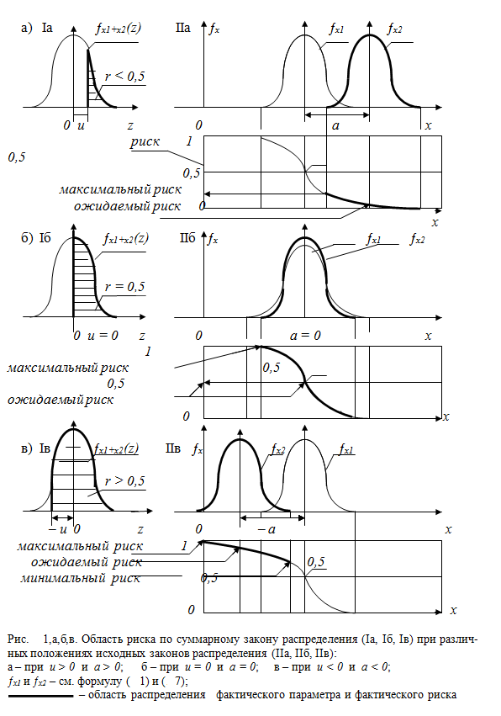

***Рисунок 1 (а, б, в).*** *Оласть риска по суммарному закону распределения (Iа, Iб, Iв)  
при различных положениях исходных законов распределения (IIа, IIб, IIв): а – при u>0 и а>0;  
б – при и = 0 и а = 0; в – при и<0 и а<0; fx1 и fx2 – см. формулу (1) и (7); – область распреденления фактического параметра и фактического риска*

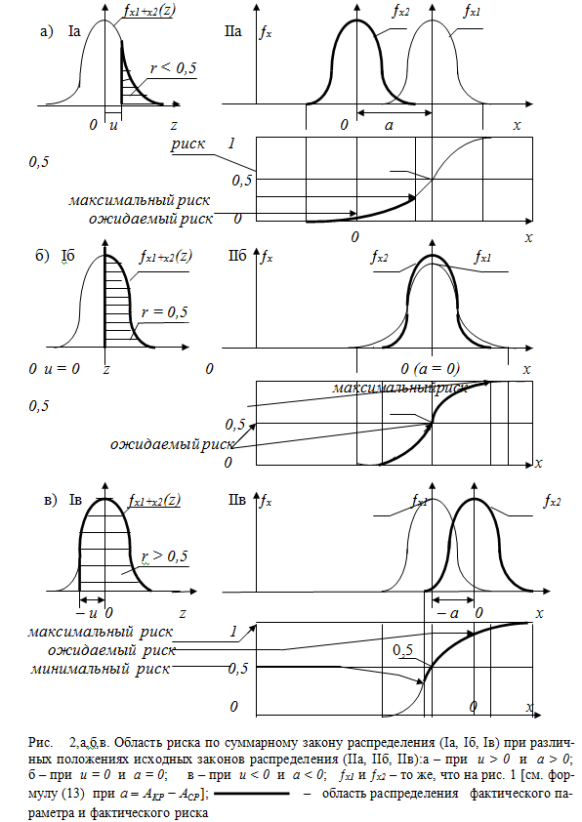

***Рисунок 2 (а, б, в).*** *Оласть риска по суммарному закону распределения (Iа, Iб, Iв)  
при различных положениях исходных законов распределения (IIа, IIб, IIв): а – при u>0 и а>0;  
б – при и = 0 и а = 0; в – при и<0 и а<0; fx1 и fx2 – то же, что на рис. 1 [см. формулу (13)  
при a = AKP – ACP]; – область распреденления фактического  
параметра и фактического риска*

В соответствии с методами теории вероятностей известно, что сумма независимых нормально распределенных случайных величин имеет нормальное распределение. По формуле свертки получаем

|  |  |
| --- | --- |
| , | (1) |

где: – см. рис. 1 и 2; – интервал между математическими ожиданиями нормально распределенных величин; – среднее квадратическое отклонение суммарного распределения двух нормально распределенных величин.



Функция (1) представляет собой функцию суммарного распределения:

|  |  |
| --- | --- |
| . | (2) |

Заменой переменной при и (можно и при ) получаем вероятность того, что :



|  |  |
| --- | --- |
| , | (3) |

где: – функция нормального распределения.



Учитывая, что риск связан с формулой (3) соотношением , получаем



|  |
| --- |
| . |

Табулируется, как правило, функция Лапласа:

|  |  |
| --- | --- |
| , | (4) |

которая связана с функцией нормального распределения соотношением .



Тогда

|  |  |
| --- | --- |
| . | (5) |

При (или при ) формула (5) дает риск 50 %, то есть *,* (рис. 1б). При отрицательном аргументе имеем и, следовательно, риск, устанавливаемый по формуле (5), становится больше 50 % (рис. 1в).



Формулой (5) и ее модификациями (при суммировании других законов распределения) будем пользоваться в тех случаях, когда значения переменной определены экспериментально.



При формула (5) принимает вид



|  |  |
| --- | --- |
|  | (6) |

и позволяет определять риск возникновения интервала между математическими ожиданиями расчетного (фактического) параметра и параметра, соответствующего 50 %-му риску (см. 1 (а, б, в)).

Учитывая, что и окончательно получаем:



|  |  |
| --- | --- |
| . | (7) |

где: – взятие внешнего интеграла в формуле (1) или взятие интеграла в формуле (7) при помощи функции Лапласа.



Другими словами, получили формулу (7), используя следующее решение:

|  |  |
| --- | --- |
| , | (8) |

где: *ƒx* и *ƒy* – исходные плотности распределения, например, нагрузки *ƒx* и несущей способности *ƒy* или в наших трактовках: *ƒx* – плотность распределения фактических параметров; *ƒy* – плотность распределения критических параметров; – плотность распределения суммы случайных величин (взятие внутреннего интеграла в формуле (1)).



Риск, определяемый формулой (8), представляет собой вероятность , то есть тот случай, когда параметр *z* отрицателен.



Определяем риск, представляющий вероятность и тем самым учитываем то обстоятельство, что параметр во многих случаях проектирования дорог невозможен. Например, обозначив символом *z* дистанцию между движущимися друг за другом автомобилями, или интервал между автомобилями в заторе, получаем, что случай не имеет смысла.



Для проектирования дорог применима формула вида:

|  |  |
| --- | --- |
| , | (9) |

где: *ƒ(z – x2) = ƒ(x1)* – см. рис. 1 и рис. 2.

Так, решая внутренний интеграл в выражении (9) по формуле свертки для суммы нормальных законов распределения устанавливаем

|  |  |
| --- | --- |
| , | (10) |

где: – интервал между математическими ожиданиями нормально распределенных величин (см. рис. 1 и 2);



– среднее квадратическое отклонение суммарного распределения двух нормально распределенных величин.



Оставшийся в выражении (10) внешний интеграл раскрываем заменой переменной при и :



|  |  |
| --- | --- |
| . | (11.1) |

Используя зависимость

|  |  |
| --- | --- |
| , | (11.2) |

переходим в формуле теории риска от табулированной функции нормального распределения *Фu(u)* к табулированной функции Лапласа:

|  |  |
| --- | --- |
|  | (12) |

то есть, получаем формулу теории риска в виде (5). При и приходим к формулам (6) и (7). Другими словами, конечные формулы (6) и (7) описывают частный случай (нормальное распределение) интегрального выражения (9).



Формула (7) справедлива только для тех систем, которые функционируют нормально при (см. рис. 1а). В этих системах с уменьшением параметра увеличивается риск (вероятность отказа) системы.



Например, увеличение риска возникает: при уменьшении радиуса кривой в плане (риск заноса или опрокидывания автомобиля); при уменьшении видимости поверхности дороги или встречного автомобиля (риск наезда или столкновения); из-за сужения проезжей части (риск столкновения при разъезде); при снижении общего модуля упругости дорожной конструкции (риск разрушения дорожной одежды и снижения срока службы); при уменьшении коэффициента сцепления и угла внутреннего трения грунтов основания (риск потери несущей способности грунта и риск потери устойчивости или прочности конструкций) и так далее.

Если параметр уменьшается до равенства с параметром (), то по формуле (7) имеем (см рис. 1б). При дальнейшем уменьшении любого из перечисленных параметров возникает ситуация и учитывая, что функция Лапласа нечетная по формуле (7) получаем (см. рис. 1в). В пределе, когда риск *r*, определяемый по формуле (7), стремится к единице (см. рис. 1в).



Однако в дорожном деле [1, 2, 5, 7-11], как и в других областях знаний, встречаются системы, которые функционируют нормально при (рис. 2а). В этих системах с увеличением параметра увеличивается риск (вероятность) отказа системы. Например, увеличение риска возникает: при увеличении длины затяжного подъема (риск не преодоления подъема с заданным перепадом скоростей); при увеличении толщины слоя жидкости на покрытии (риск глиссирования автомобиля, движущегося со скоростью *V*); при увеличении количества оперативной информации на участке дороги (риск потери информации оперативной памятью человека).



Другие примеры связаны с интенсивностью движения и нагрузкой: при увеличении интенсивности движения (риск образования заторов); при движении автомобилей в пачках (риск наезда на впереди идущий автомобиль); при увеличении нагрузки на покрытие (риск разрушения дорожной одежды и снижения ее срока службы); при увеличении активного напряжения сдвига в грунте или несвязном материале дорожной одежды (риск пластических сдвигов в слоях из несвязных материалов); при увеличении наибольшего фактического растягивающего напряжения в покрытии дорожной одежды (риск возникновение трещин в монолитном слое при изгибе) и другие.

Для случая, когда система правильно функционирует при (см. рис. 2а) формула, подобная формуле (7), имеет вид



|  |  |
| --- | --- |
| , | (13) |

где: *r* – риск возникновения нежелательного события в системе или вероятность отказа для системы функционирующей нормально при ; и – математическое ожидание (среднее значение) и среднее квадратическое отклонение нормально распределенного по вероятности (в той или иной степени опасного) параметра; и – математическое ожидание и среднее квадратическое отклонение нормально распределенного по вероятности критического параметра, при возникновении которого риск появления нежелательного события станет равным 50 %;



*Ф(u)* – функция Лапласа.



Вывод формулы (13) ничем не отличается от вывода формулы (7), кроме замены интервала между математическими ожиданиями суммируемых величин на интервал. Но это приводит к изменениям в расчётных формулах критических величин (и).



В этом заключается основное отличие формул (7) и (13), вызванное разными условиями требуемого функционирования систем (при или при).



Анализ формулы (13) показывает, что при увеличении опасного параметра растёт риск возникновения нежелательного события (например, при увеличении количества знаков на опасном участке дороги увеличивается риск потери информации водителем).



Если параметр увеличится до равенства с параметром  *()*, то по формуле (13) получим (см. рис. 2б). При дальнейшем увеличении этого параметра возникает ситуация, когда и учитывая, что функция Лапласа нечетная по формуле (13) установим (см. рис. 2в). В пределе, когда риск *r*, определяемый по формуле (13), стремится к единице (см. рис. 2в).



Кроме того, риск, определяемый по формулам (7) и (13), увеличивается с увеличением характеристик разброса и, что указывает на возможность в математических моделях теории риска учитывать уровни качества строительства транспортных сооружений и допуски на отклонения прочностных и геометрических показателей.



**Пример 1**

Оценка риска разъезда легкового автомобиля и автопоезда при соответствии гистограммы распределения ширины покрытия нормальному закону распределения.

Исходные данные и задачи расчета:

Применяя методы математической статистики:

1. Определить среднюю ширину асфальтобетонного покрытия автомобильной дороги (*Вср*) и среднееквадратическое отклонение дорожного покрытия () мультипликативным методом и методом суммирования.



1. Установить непротиворечие фактической гистограммы распределения ширины покрытия нормальному закону распределения.
2. При наличии непротиворечия нормальному распределению определить риск разъезда легкового автомобиля и автопоезда по формуле (7).
3. Ширина покрытия измерялась на прямолинейном участке автомобильной дороги. Количество измерений n = 100. Статистическая обработка измерений выполнялась с применением мультипликативного метода и метода суммирования в табличной форме, представленной табл. 1.

Вычисление данных графы 4 (см. таблицы 1) основывается на значениях графы 3. При этом первое значение Sm равно hm (в данном случае первое значение Sm = hm = 1). Второе значение Sm получают суммированием первого значения Sm со вторым значением hm. Третье и последующие значения Sm определяют по этой же схеме.

Данные графы 5 (см. таблицу 1) вычисляют по такому же принципу на основе значений графы 4. Под графами 4 и 5 проставляют сумму значений в этих графах (M и). В графе 6 напротив параметра Ха проставляют «ноль». Затем с шагом ±1 заполняют всю графу 6, так как это показано в таблицы 1.



**Таблица 1**

**Пример статистической обработки ширины покрытия  
кольцевой дороги в Саратовской области (составлено авторами)**

| Разряды интервалов ширины покрытия, м | Середина разряда, Um, м | Абсолютная частота, hm | Частичная сумма, Sm | Накопленная частота, T | Середина условного интервала, *ℓ*m | Произведения | | |
| --- | --- | --- | --- | --- | --- | --- | --- | --- |
| *ℓm ∙ hm* | *ℓm2* | *ℓm2 ∙ hm* |
| 1 | 2 | 3 | 4 | 5 | 6 | 7 | 8 | 9 |
| 7,3-7,4  7,4-7,5  7,5-7,6  7,6-7,7  7,7-7,8  7,8-7,9  7,9-8,0  8,0-8,1  8,1-8,2  8,2-8,3  8,3-8,4  8,4-8,5  8,5-8,6  8,6-8,7  8,7-8,8  8,8-8,9  8,9-9,0  9,0-9,1  9,1-9,2  9,2-9,3 | 7,35  7,45  7,55  7,65  7,75  7,85  7,95  8,05  8,15  8,25 = *xa*  8,35  8,45  8,55  8,65  8,75  8,85  8,95  9,05  9,15  9,25 = *uk* | 1  4  1  3  7  8  14  3  12  11  6  3  9  3  4  4  4  2  0  1 | 1  5  6  9  16  24  38  41  53  64  70  73  82  85  89  93  97  99  99  100 | 1  6  12  21  37  61  99  140  193  257  327  400  482  567  656  749  846  945  1044  1144 | -9  -8  -7  -6  -5  -4  -3  -2  -1  0  +1  +2  +3  +4  +5  +6  +7  +8  +9  +10 | -9  -32  -7  -18  -35  -32  -42  -6  -12  0  6  6  27  12  20  24  28  16  0  10 | 81  64  49  36  25  16  9  4  1  0  1  4  9  16  25  36  49  64  81  100 | 81  256  49  108  175  128  126  12  12  0  6  12  81  48  100  144  196  128  0  100 |

*n = ∑hm = 100* *M = 1144 ∑T = 7987* *B = -44* *A = 1762*

Применяя к данным таблицы 1 мультипликативный метод, получаем:

* среднее значение ширины покрытия



где *d* – интервал в разрядах (см. таблицу 1.1);

* дисперсию



* среднеквадратическое отклонение



По методу суммирования:



В таблице 2 дан пример сравнения по критерию Пирсона χ2 эмпирического распределения с теоретическим (нормальным) законом.

**Таблица 2**

**Сравнение эмпирического распределения ширины  
покрытия с законом нормального распределения (составлено авторами)**

|  |  |  |  |  |
| --- | --- | --- | --- | --- |
| Разряды интервалов ширины покрытия, м | Абсолютная частота, (hm) | Вероятность попадания измерений в разряд, (*Рi*) | Теоретическое количество измерений в разряде (*nT = Рi ∙ n*) |  |
| < 7,3  7,3-7,7  7,7-8,1  8,1-8,5  8,5-8,9  8,9-9,3  > 9,3 | 0  9  32 32 20  7  0 | 0,01539 0,10152 0,28438 0,35675 0,19249 0,04494  4,53 ∙ 10-3 | 1,539 10,152 28,438 35,675 19,249 4,449  0,453 | 1,539  0,131  0,446  0,378  0,029  1,462  0,453 |

*n = ∑hm = 100* *∑Pi = 1*

Критерии Пирсона и Романовского основываются на сравнении фактического и теоретического количества частот исследуемого показателя в разрядах (см. таблицу 2).

Число разрядов должно быть не менее пяти, а фактическая частота в разряде не менее трех.

Вероятность Pi в табл. 2 вычисляли по формуле Симпсона:

,



которую применяем при *m = 2*:

,



где: *yi* – ординаты плотности распределения при нахождении абсцисс распределения в пределах от *α* до *b*.

При сравнении с нормальным законом распределения применяли также формулу вида:



где: Ф(u) – функция Лапласа; xi+1 и xi – абсциссы плотности распределения, ограничивающие интервалы в разрядах (см. табл. 2); xср – среднее значение или математическое ожидание фактического распределения (например, по данным табл. 1 получили xср = 8,21 м);  
σ – среднее квадратическое отклонение исследуемого параметра (σ = 0,42 м – см. таблицу 1).

Например, применяя формулу Симпсона в виде (17) для разряда *7,7*-*8,1* (см. таблицу 2) назначаем абсциссы: *х0 = 7,7; x1 = 7,8; x2 = 7,9;* *x3 = 8,0; x4 = 8,1* и определяем ординаты *y0; y1; y2; y3; y4* при сравнении с нормальным законом распределения по формуле

.



Получили: при

*xi = х0 = 7,7 y0 = 0,4544429;*

*xi = x1 = 7,8 y1 = 0,5898353;*

*x2 = 7,9 y2 = 0,723373;*

*x3 = 8,0 y3 = 0,8382508;*

*x4 = 8,1 y4 = 0,9178374.*

*∑ χ i2= 4,438.*

Тогда по формуле Симпсона получаем:



По формуле нормального распределения получаем тот же результат



Для теоретического распределения число степеней свободы (*ν*) определяли по формуле: *ν = n – 1 = k – r*, где *k* – число разрядов (в табл. 2 *k = 7*); *r* – число наложенных связей (для нормального распределения *r = 3*).

В приведенном примере *ν = 7 – 3 = 4*. Из таблиц *χ2* распределения (см. приложение 2) при *∑ χ i2 = 4,438* и *ν = 4* выписываем вероятность *Р = 0,36*.

В математической статистике принято считать совпадение теоретического и эмпирического распределения:

* отличным при *Р > 0,5*;
* хорошим при *Р = 0,3 – 0,5*;
* удовлетворительным при *Р = 0,1 – 0.3*;
* неудовлетворительным при *Р < 0,1*.

Так как для приведенного выше примера *Р = 0,36*, то соответствие фактической кривой распределения ширины проезжей части нормальному распределению следует считать хорошим.

По критерию В. И. Романовского:

*R = (∑ χ i2 – ν)/(2 ν)0,5 = (4,438 – 4)/ (2 · 4)0,5 = 0,15.*

Если критерий Романовского меньше 3, то гипотеза о соответствии фактической кривой распределения теоретическому закону распределения принимается. В противном случае  
(при *R ≥ 3*) делают вывод, что выбранный теоретический закон распределения не соответствует натурным данным. В этом случае и критерий Романовского показывает хорошее соответствие.

На рис. 3 показано сравнение гистограммы ширины покрытия с плотностью нормального распределения.

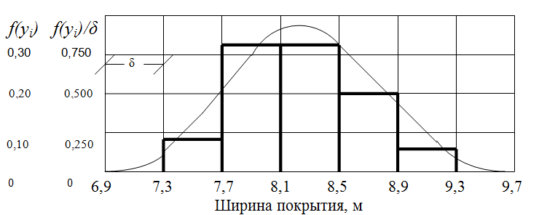

***Рисунок 3.*** *Гистограмма ширины покрытия дороги и плотность  
нормального распределения при Bср = 8,21 м и σ = 0,42 м (составлено авторами)*

Определяем риск разъезда транспортных средств на участке дороги с шириной покрытия, установленной выше при следующих исходных данных:

* среднее значение ширины покрытия ;



* среднеквадратическое отклонение этого параметра .



Расчетные транспортные средства, участвующие в разъезде:

* легковой автомобиль – ГАЗ-3110 «Волга»;
* автопоезд – КАМАЗ-5320 с двухосным прицепом ГКБ-8527;
* расчетные скорости движения:
* легкового автомобиля ;



* автопоезда ;



* параметры транспортных средств:

|  |  |  |
| --- | --- | --- |
| Наименование параметра | Значение параметра транспортного средства: | |
| легкового автомобиля | автопоезда |
| *ширина*  *колея*  *длина* |  |  |

Последовательность расчета:

1. Применяя предложенные формулы, определяем критическую ширину покрытия, на которой риск разъезда транспортных средств с расчетными скоростями равен 50 %:



.



Вывод. На критической ширине покрытия 6,36 метра при разъезде легкового автомобиля с автопоездом с принятыми к расчету скоростями каждый второй разъезд будет заканчиваться столкновением.

2. Используя формулу, устанавливаем среднеквадратическое отклонение критической ширины покрытия:

.



3. По этой формуле получаем значение риска разъезда транспортных средств с принятыми к расчету скоростями движения на покрытии шириной и при фактическом уровне качества строительства ( ):



**Примечания**

1. Значение интеграла установлено по приложению 1 с использованием квантиля подынтегральной функции.



2. 3апись риска может быть представлена в виде или , или и представляет собой отношение числа ДТП на участке дороги с фактическими параметрами ширины покрытия к общему количеству разъездов принятых к расчету транспортных средств и с заданными в расчете скоростями.



**Обсуждение результатов**

Вероятность (риск) столкновения при разъезде легкового автомобиля с автопоездом с расчетными скоростями 120 и 80 км/ч на покрытии с указанными параметрами составляет 676 ДТП из 100000 разъездов (или примерно 68 ДТП из 10000 разъездов, или примерно 7 ДТП из 1000 разъездов с заданными скоростями).

При расчетной скорости 120 км/ч требуемая по ГОСТ Р 52898 ширина покрытия дороги составляет , а допуск на среднеквадратическое отклонение ширины равен . Риск разъезда данных транспортных средств на нормированной в ГОСТ-Р 52399 продукции соответственно равен



.



**Выводы**

Нормативный документ при соблюдении требуемого качества строительства допускает риск столкновения при разъезде легкового автомобиля с автопоездом соответствующий примерно 1 ДТП из 100000 разъездов с заданными скоростями.

При сдаче в эксплуатацию некачественной продукции, например, при , риск возникновения ДТП при разъезде транспортных средств с расчетными скоростями на ширине покрытия увеличивается до значения (расчет этой ситуации предлагается выполнить самостоятельно).



Это указывает на то, что в национальном стандарте должны быть показаны допуски на среднеквадратические отклонения (или коэффициенты вариации) нормируемых параметров, а в техническом регламенте должен быть дан допустимый риск, которому обязаны соответствовать все параметры автомобильных дорог, нормированные в национальном стандарте.

**ЛИТЕРАТУРА**

1. Технико-экономическое обоснование модернизации сети автомобильных дорог / Столяров В. В., Немчинов Д. М. // Дороги и мосты. 2016. № 34. С. 1.
2. Математическая модель транспортного потока, основанная на микроскопической теории «следования за лидером» / Столяров В. В., Немчинов Д. М., Гусев В. А., Щеголева Н. В. // Дороги и мосты. 2016. № 34. С. 20.
3. Некоторые исторические рубежи развития теории риска (от зарождения до наших дней) / Столяров В. В., Щеголева Н. В. // Транспортные сооружения. 2016. Т. 3. № 3. С. 4.
4. О границах применимости нормального закона распределения вместо биноминального распределения при статистической обработке дискретных целочисленных величин / Столяров В. В., Щеголева Н. В. // Транспортные сооружения. 2016. Т. 3. № 3. С. 5.
5. Оценка влияния дорожных условий на механизм дорожно-транспортных происшествий / Муравьева Н. А., Столяров В. В. //Альтернативные источники энергии в транспортно-технологическом комплексе: проблемы и перспективы рационального использования. 2016. Т. 3. № 3 (6). С. 330-334.
6. Примеры расчёта вероятностей при обработке дискретных данных по нормальному и биноминальному распределениям / Столяров В. В., Щеголева Н. В. // Транспортные сооружения. 2016. Т. 3. № 3. С. 6.
7. Совершенствование методов применения принципов технического регулирования в дорожной деятельности / Столяров В. В., Бажанов А. П. // Пенза: Изд-во ПГАСУ, 2014.
8. Математическая модель прогнозирования аварийности дорожного движения на сети автомобильных дорог и в местах концентрации дорожно-транспортных происшествий / Катасонов М. В., Лескин А. И., Кочетков А. В., Сыроежкина М. А., Щеголева Н. В., Задворнов В. Ю.// Интернет-журнал Науковедение. 2017. Т. 9. № 1 (38). С. 33.
9. Оценка технических рисков в техническом регулировании дорожного хозяйства / Васильев Ю. Э., Валиев Ш. Н., Ильин С. В., Рюмин Ю. А., Талалай В. В., Щеголева Н. В. // Москва: МАДИ, 2017.
10. Определение входных параметров для математических моделей оценки риска потери информации / Столяров В. В., Щеголева Н. В., Кочетков А. В. // Грузовик. 2016. № 11. С. 40-44.
11. Методические подходы совершенствования нормативного обеспечения технического регулирования дорожного хозяйства с учетом теории риска / Столяров В. В., Щеголева Н. В., Валиев Ш. Н., Кочетков А. В. // Грузовик. 2016. № 7. С. 45-48.

**Stolyarov Victor Vasilyevich**

Saratov state technical university of Gagarin Yu.A., Russia, Saratov

E-mail: stolyarov_v_v@mail.ru

**Shchegoleva Natal'ya Vyacheslavovna**

Saratov state technical university of Gagarin Yu.A., Russia, Saratov

E-mail: Shegoleva123@mail.ru

**Kochetkov Andrey Viktorovich**

Perm national research polytechnical university, Russia, Perm

E-mail: soni.81@mail.ru

**The basic formulas of the theory  
of risk when summing the normal distribution laws**

**Abstract.** Since 1982, there have been work on risk assessment, based on the summation (composition) of the distribution densities of physically determined or measured quantities, including our publications. The mathematical dependencies of the risk theory, obtained on the basis of the convolution formula, are the probability-theoretic models of comparing the average value (A) and the standard deviation of the dangerous parameter of a transport structure with the same characteristics of the given parameter(s) in critical condition the risk of harm is 50 % (0,5).

**Keywords:** laws of distribution; standard deviation; risk theory; road economy; road; geometric and strength parameters; risk of traveling

1. 410022, г. Саратов, ул. Барнаульская, д. 2 «б», кв. 6